Чему должен учить преподаватель музыки в школе? Пению? Азам музыкальных жанров? Всё это, конечно, верно. Но в первую очередь настоящий учитель, независимо от предмета, должен учить любви к прекрасному.
Именно этой идее был посвящён творческий вечер Наталии Николаевны Бондаренко, состоявшийся 28 апреля в Детско-юношеском центре. Наталия Николаевна – педагог с огромным стажем, преподаёт музыку в школе №2 и ведёт кружок вокального пения в ДЮЦе. Программа творческого вечера скорее напоминала открытый урок, чем концерт. Да и длился он всего 45 минут.
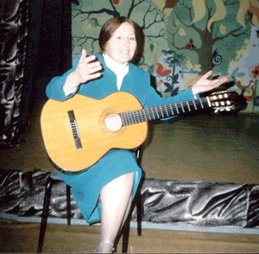
Н.Н.Бондаренко
Чего только не было в тот изумительный вечер! Зрители услышали древнюю легенду о беззаветной материнской любви. Рассказ гармонично дополняли классические произведения в прекрасном исполнении Наталии Николаевны. Талант рассказчика, которым она наделена, делает её уроки необычайно увлекательными. Этот педагог – изумительная певица и музыкант: она владеет игрой на фортепьяно, гитаре и других музыкальных инструментах.
О чём были песни? О любви. О любви к маме, к России, к детям, к родным людям и к родному краю. А как же иначе воспитывать подрастающее поколение? Какие дать ориентиры в жизни? Несомненно, что дети, растущие на таких духовных песнях, как “Дорога добра”, иначе смотрят на жизнь. Ведь песня - это не просто слова или красивая мелодия. Музыка – это язык сердца. Слова – это язык ума. Именно от песен, разговаривающих со слушателем на этих двух языках одновременно, и обогащается душа.
Не случайно в качестве названия вечера были выбраны строчки “…время выбрало нас…” из песни Артура Викторовича Зарубы “Учительский вальс”, открывшей концерт. Замечательно, что наше время выбирает в учителя нашим детям таких талантливых людей. Они по-настоящему любят своё дело. А значит, именно им передавать эту эстафету любовно-трепетного, бережного отношения к жизни грядущим поколениям.
С этим согласны не только родители, но и администрация школы №2. По окончании концерта заместитель директора Анна Николаевна Пахолкова поделилась своими впечатлениями: “Большое счастье, что такие талантливые люди живут рядом с нами и трудятся на благо наших детей, порой даже вместо их родителей. Мы желаем Наталии Николаевне здоровья, успехов в её нелёгком деле, большой удачи и талантливых выпускников”.
Антонина Николаи

